Cuatro looks de invitada que desearán hasta las novias

En una boda la novia es la absoluta protagonista. Sin embargo, los looks de las invitadas reclaman cada vez más su espacio e importancia. Se trata de llevar peinados que encajen con su personalidad, con las prendas que van a llevar y que, además, les favorezca. Y todo con mucha inspiración y detalles que no pasan desapercibidos. Las tendencias son cada vez más creativas, recreando una pretendida sencillez en el que la inspiración retro se actualiza y ofrece una nueva perspectiva.
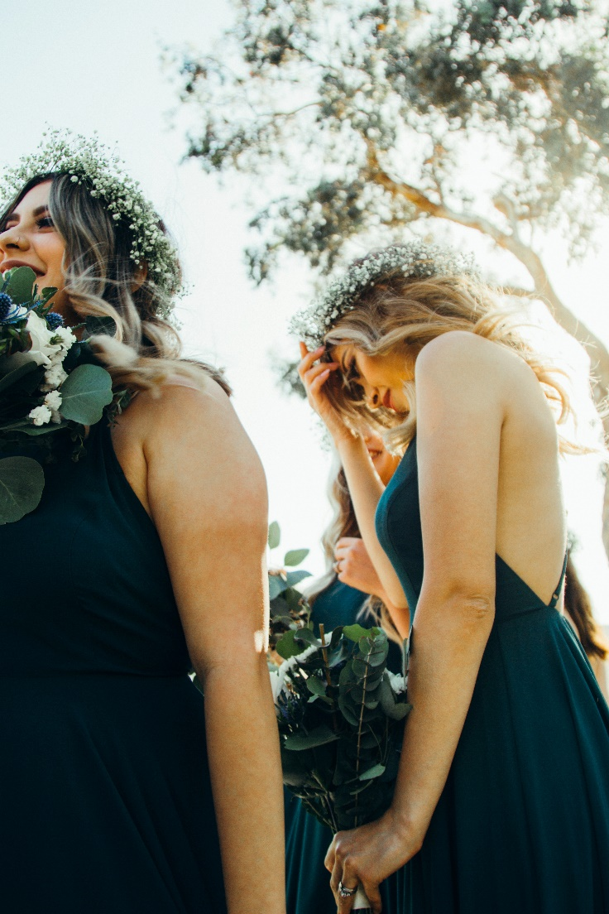

Melena glam con ondas al agua

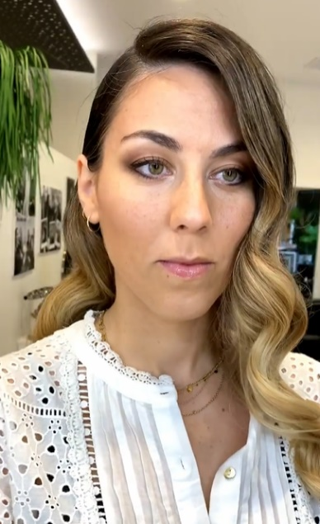
Las melenas largas son una apuesta femenina que nunca pasan de moda y las ondas parecen no querer retirarse. Por eso unas ondas glam son ideales para ceremonias en las que la invitada quiere mostrar una imagen tan seductora como sofisticada. "Los looks que creamos para algunas invitadas no desmerecen una alfombra roja. Se quieren ver especiales y las ondas glam son un acierto seguro. Para esta invitada las combiné con unas ondas agua que conseguían una sensualidad elegante. Para conseguirlas es necesario crear unas ondas en la misma dirección y luego peinarlas con un peine de púa ancha. En el mechón próximo al rostro marcamos las ondas al agua y las peinamos. Por último, fijaremos y daremos brillo.", explica Raquel Saiz de Salón Blue by Raquel Saiz desde Torrelavega (Cantabria).
https://www.instagram.com/p/CSr3roTjDUB/

Recogido trenzado, el nuevo boho

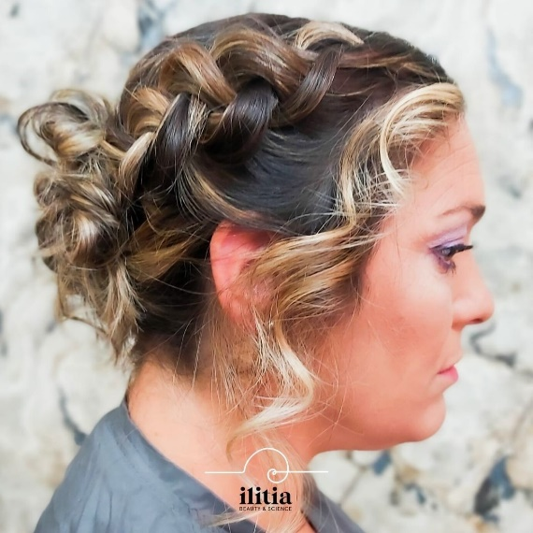
Las trenzas son muy versátiles y pueden mostrar una faceta transgresora, pero también romántica. Ahora, además, las encontramos combinadas con coletas y moños, se trata de sorprender y llevarlas de forma original. "Los recogidos siguen siendo ideales para las bodas o para cualquier evento. Aportan mucha presencia y este look, además, encaja muy bien con diferentes estilos de prendas. Realicé dos trenzas de raíz a los lados con mechones grandes y un poco suelto para que tuviera ese acabado más natural. Al unirse las dos trenzas en la parte posterior se forma un moño trenzado con efecto messy. También dejé mechones sueltos cerca del rostro para reforzar el aspecto romántico. Este tipo de recogido también se puede hacer con melenas que no son muy largas, la falta de longitud se disimula con el volumen.", comenta Charo García de Ilitia Beauty & Science desde Balmaseda (Bizkaia). https://www.instagram.com/p/CS6lH5lCQpC/

Moño, un clásico que siempre es moderno

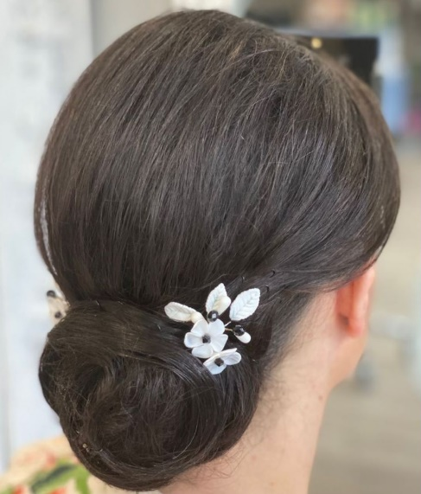
Hacer que lo complicado se vea sencillo es cosa de maestros y un buen moño demuestra la maestría de un peluquero. No solo por el diseño, la parte más creativa, también por la técnica en la que debemos saber trabajar el cabello y, sobre todo, conseguir que el resultado sea duradero. "El moño sigue siendo un recogido estrella, pero precisa de muchas dotes técnicas por parte del profesional. Debemos texturizar correctamente para controlar y moldear el cabello a nuestro antojo, también para que el moño aguante. Y luego está la realización de una idea. En este caso se creó volumen en la parte superior y se envolvió parte del moño con un mechón con un sutil juego de contrastes que lo hacían muy bonito.", afirma Manuel Mon de Manuel Mon Estilistas desde Oviedo.
https://www.instagram.com/p/CTFCbYxiL95/

Coleta con burbujas, un recogido con chispa

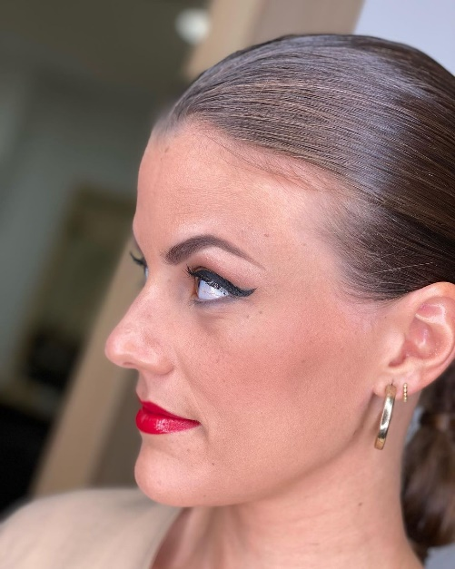
Las coletas con burbujas dan un paso más y ofrecen su versión más singular. Se prestan a llevar lazos y otros complementos, pero cuando ocultamos la sujeción conseguimos aunar dos de las tendencias del momento. "Para sorprender con un recogido la clave está en los detalles, en lo que puedas aportar para hacerlo diferente. Eso hará que el resultado destaque, que sea aún más especial. Para realizar esta coleta con burbujas decidimos ocultar las gomas con el propio cabello para que fuera más elegante y, también, para mostrar realzar nuestro trabajo como profesionales. Buscábamos un acabado moderno, por eso la coleta es alta y pulcra con un acabado brillante.", asegura Eva González y José Salvador de Makeover desde Logroño. https://www.instagram.com/p/CS8hofSttMF/

